Latina - 2.A, SEXTA A,B – ÚKOLY NA 30.3. – 3.4.
3. deklinace – maskulina, feminina - pokračování
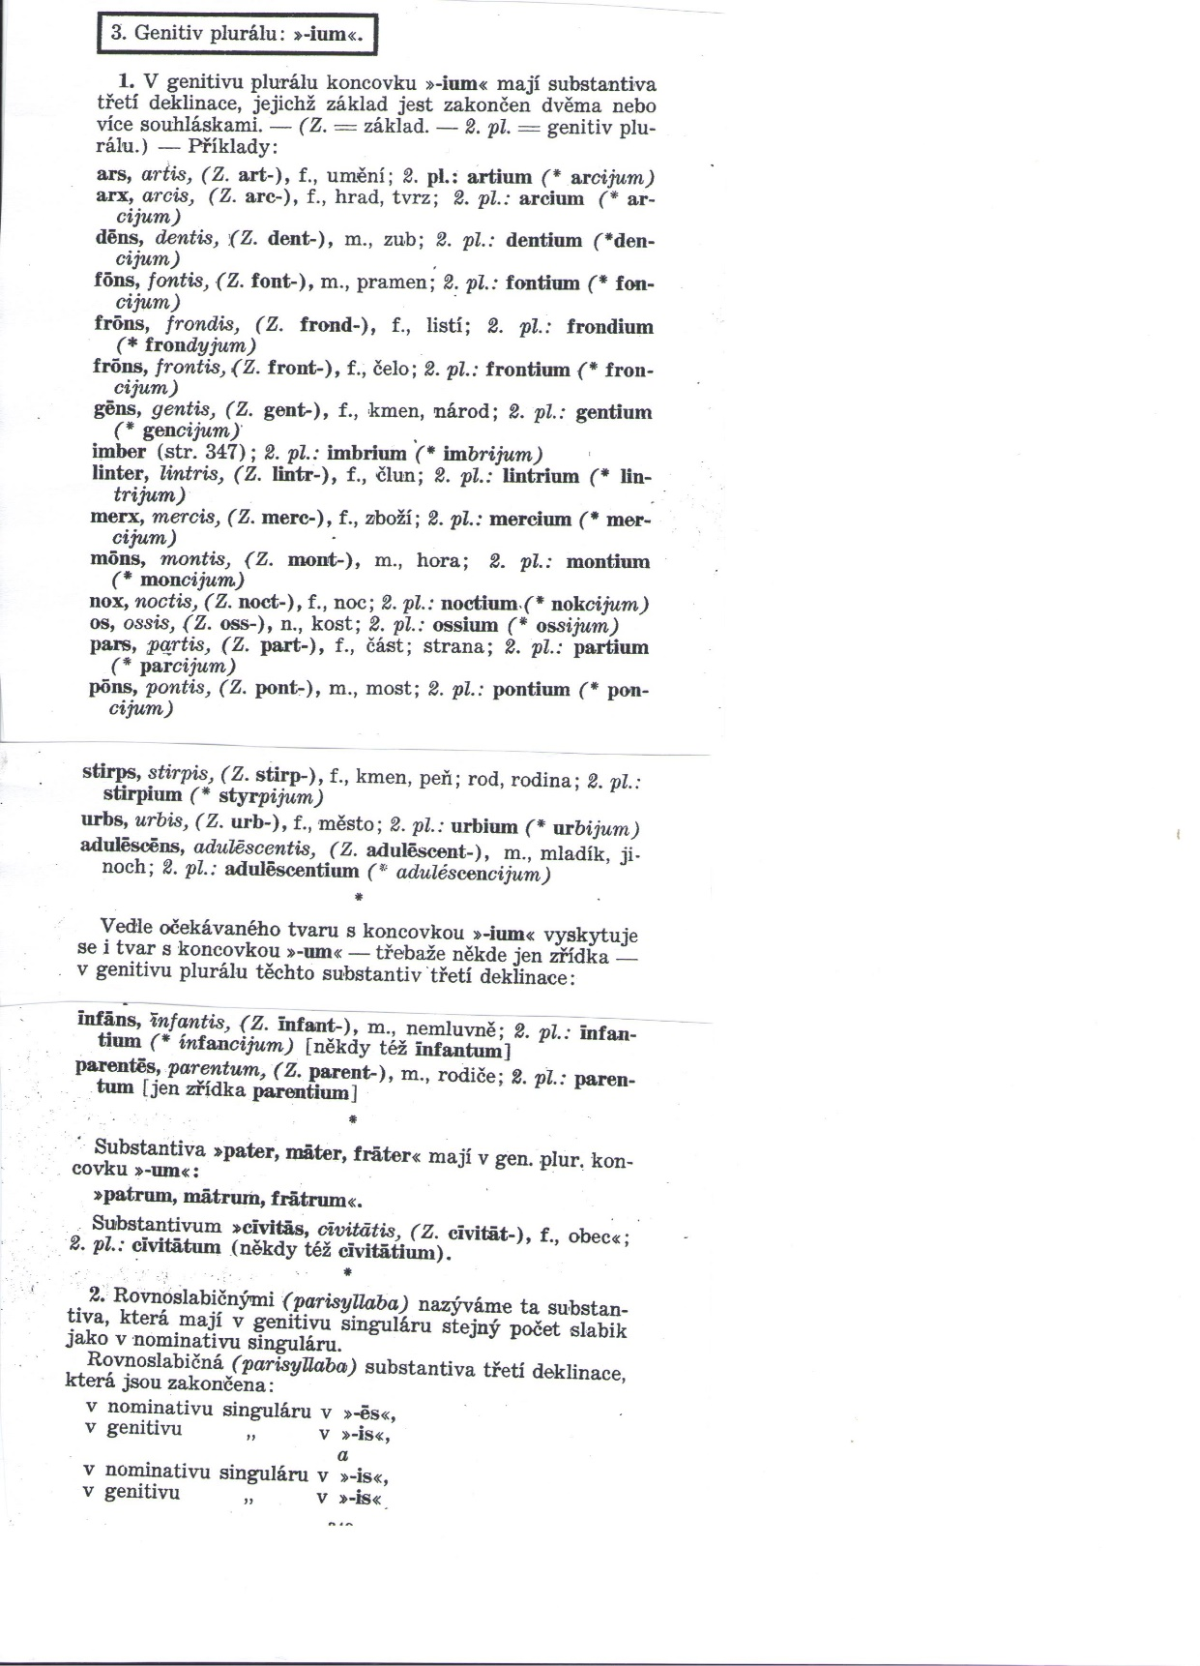

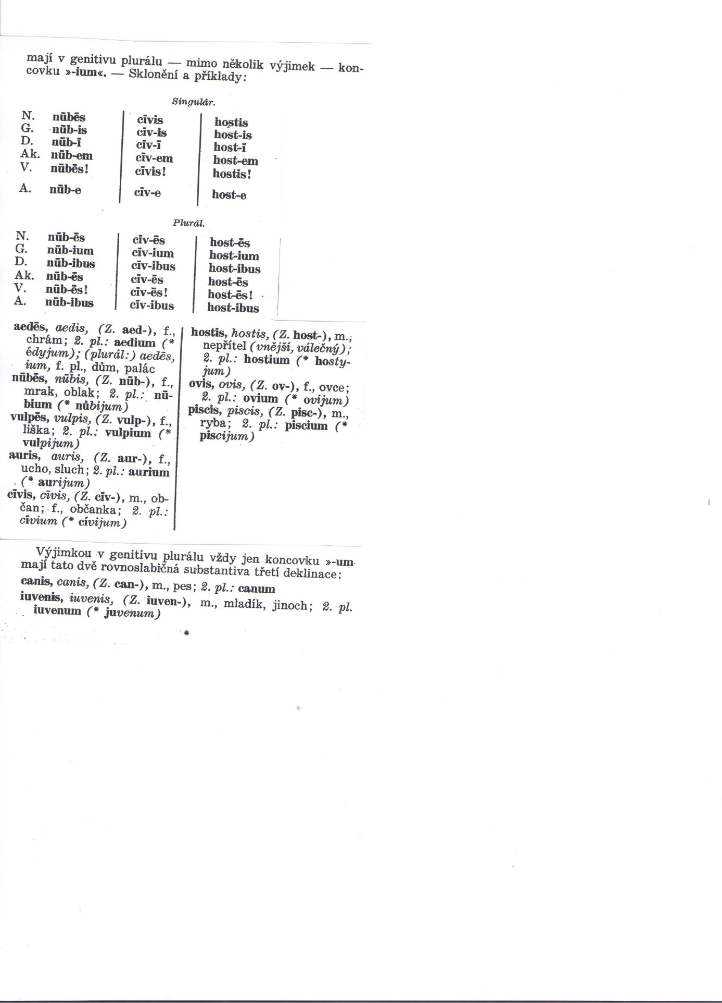
str. 38 – cv. 2 – určete pády ( ústně ) – vzor - victore claro – abl. sg. …
str. 38 – cv. 3 – doplňte pádové koncovky ( ústně ) – vzor – fortitudinem magnam …
str. 38 – cv. 4 – převeďte do opačného slovesného rodu ( písemně ) – vzor –
Regio a hostibus delebatur. ( větu v pasivu převedeme do aktiva )
Hostes regionem delebant.
str. 38 – cv. 5 – přeložte do češtiny ( ústně )
str. 39 – cv. 9 – přeložte – Dura lex, sed lex.

